Не рекомендуются: копченые колбасы, консервы, жирные сорта мяса, специи: перец, горчица и острые приправы.
Вкус пищи можно значительно улучшить, если использовать некоторые кислые соки (лимонный, клюквенный), а также сухофрукты.
Из напитков предпочтительнее употреблять чай некрепкий с молоком, кофейный напиток с молоком, соки, отвар шиповника. Необходимо исключить любые газированные напитки из рациона дошкольников. В качестве сладостей рекомендуется пастила, зефир, мармелад, мед, джем, варенье.
Часто дети предпочитают вместо каши есть пиццу, чипсы; вместо горячих блюд из мяса и рыбы – сосиски, колбасы. Дети не желают есть то, что полезно и необходимо для их здоровья, а родители нередко потакают им в этом и не всегда заботятся об организации правильного и рационального питания своих малышей в домашних условиях.
Правильное питание дошкольника целиком и полностью зависит от родителей.
Прежде всего необходимо знать и помнить, что питание ребенка дошкольного возраста должно заметно отличаться от рациона родителей.
Нежелательна термическая обработка продуктов путем жарения, лучше готовить блюда на пару или запекать.
Ежедневное меню дошкольника не должно содержать блюда, сходные по своему составу. Например, если на завтрак предлагается каша, то на ужин лучше дать овощное блюдо.
Если Ваш ребенок посещает детский сад, где получает четыре раза в день необходимое по возрасту питание, то домашний рацион должен дополнять, а не заменять рацион детского сада. С этой целью родители, ознакомившись с меню, дома должны дать малышу именно те продукты и блюда, которые он недополучил днем.
Соблюдение рекомендаций по организации питания дошкольников позволит сохранить и укрепить здоровье детей.

Рекомендации по организации питания дошкольников.

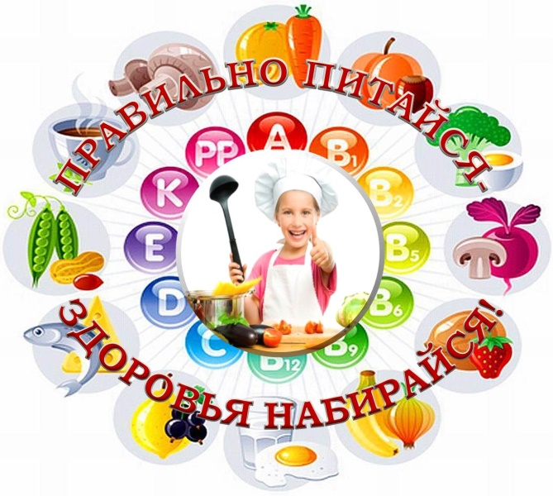

Среди множества разнообразных факторов, постоянно действующих на развитие детского организма и его здоровье, важнейшая роль принадлежит питанию. Характер питания в раннем детстве накладывает отпечаток и влияет на дальнейшее развитие ребенка и его состояние здоровья не только в детско-подростковом возрасте, но и во взрослой жизни.
Правильное или рациональное питание – это такое питание, которое обеспечивает укрепление и улучшение здоровья, физических и духовных сил человека, предупреждение и лечение заболеваний. Одним словом, правильное питание – это здоровое питание.
Питание ребенка дошкольного возраста должно быть:
- полноценным, содержащим в необходимых количествах белки, жиры, углеводы, минеральные вещества, витамины, воду;
- разнообразным, состоять из продуктов растительного и животного происхождения, чем разнообразнее набор продуктов, входящих в меню, тем полноценнее удовлетворяется потребность в пище;
- доброкачественным - не содержать вредных примесей и болезнетворных микробов, пища должна быть не только вкусной, но и безопасной;
- достаточным по объему и калорийности, вызывать чувство сытости, получаемое дошкольником питание должно не только покрывать расходуемую им энергию, но и обеспечивать материал, необходимый для роста и развития организма;
Важным условием является строгий режим питания, который предусматривает не менее 4 приемов пищи. Причем 3 из них должны обязательно включать горячее блюдо. Интервалы между приемами пищи должны быть не более 3,5-4 часов.
Важным условием является строгий режим питания, который предусматривает не менее 4 приемов пищи. Причем 3 из них должны обязательно включать горячее блюдо. Интервалы между приемами пищи должны быть не более 3,5-4 часов.
В соответствии с принципами организации питания детей дошкольного возраста, рацион должен включать все основные группы продуктов.
Из мяса предпочтительнее использовать нежирную говядину или телятину, курицу или индейку.
Рекомендуемые сорта рыбы: треска, минтай, хек, судак и другие нежирные сорта. Соленые рыбные деликатесы и консервы рекомендуется включать в рацион лишь изредка.
Молоко и молочные продукты занимают особое место в детском питании. Это богатый источник легкоусвояемого белка, кальция, фосфора и витамина В2.
Фрукты, овощи, плодоовощные соки содержат углеводы (сахара), витамины, микроэлементы, а также такие полезные вещества, как пектин, клетчатка, пищевые волокна. Эти продукты улучшают работу органов пищеварения.
Необходимы дошкольникам хлеб, макароны, крупы, особенно гречневая и овсяная, растительные и животные жиры. Растительное масло как приправа к салатам позволяет усваиваться многим полезным веществам, содержащимся в овощах. В то же время некоторые продукты крайне нежелательны в рационе дошкольника.

